CHƯƠNG 2: CÔNG CỤ KIỂM THỬ TESTCOMPLETE
2.1 Giới thiệu về TestComplete
TestComplete là một nền tảng tự động hóa kiểm thử phần mềm toàn diện, được thiết kế để hỗ trợ đa dạng các công nghệ và nền tảng ứng dụng. Công cụ này cho phép thực hiện kiểm thử trên các ứng dụng Windows truyền thống, .NET, WPF, Java, các ứng dụng và dịch vụ Web, cũng như các dự án được xây dựng bằng Visual C++, Visual Basic, Delphi hay C++ Builder.
- Các tính năng kiểm thử cốt lõi:
Nền tảng này đặc biệt mạnh mẽ trong việc thực thi kiểm thử chức năng (functional testing) và kiểm thử đơn vị (unit testing). TestComplete là giải pháp lý tưởng để tự động hóa các quy trình kiểm thử hồi quy (regression testing) hằng ngày. Bên cạnh đó, công cụ này hỗ trợ linh hoạt nhiều phương pháp tiếp cận chuyên sâu như:
- Kiểm thử hướng dữ liệu (Data-driven testing): Cho phép chạy cùng một kịch bản kiểm thử với nhiều bộ dữ liệu đầu vào khác nhau.
- Kiểm thử hướng đối tượng (Object-driven testing/Keyword-driven testing): Tập trung vào việc tương tác và điều khiển thông qua các đối tượng giao diện.
- Xây dựng và thực thi kịch bản kiểm thử:
Kỹ sư kiểm thử (QA/QC) có thể dễ dàng tạo ra các bài test thông qua hai phương pháp chính:
- Sử dụng tính năng ghi lại thao tác màn hình (Record and Playback).
- Chủ động viết và chỉnh sửa các tập lệnh (scripts) thông qua các bảng lệnh và trình soạn thảo (editor) được tích hợp sẵn của TestComplete.
Các kịch bản này có thể được thực thi trực tiếp ngay bên trong môi trường TestComplete, hoặc có thể được trích xuất để chạy thông qua các hệ thống CI/CD và ứng dụng bên ngoài.
- Cơ chế nhận diện đối tượng và Điểm kiểm tra (Checkpoints):
Điểm nổi bật của TestComplete là công cụ nhận diện đối tượng (Object Recognition) vô cùng mạnh mẽ. Nó có thể phân tích cấu trúc ứng dụng để nhận diện các thành phần điều khiển (controls) và cung cấp tập hợp các lệnh chuyên dụng nhằm mô phỏng chân thực nhất các thao tác của người dùng cuối.
Đồng thời, hệ thống cung cấp các "điểm kiểm tra" (checkpoints) đa dạng, giúp người dùng dễ dàng xác minh trạng thái, dữ liệu, thuộc tính của giao diện hoặc cơ sở dữ liệu của ứng dụng tại thời điểm chạy kịch bản (runtime).
- Mức độ phổ biến:
Nhờ sự toàn diện và độ tin cậy cao, TestComplete hiện đang là công cụ được tin dùng bởi hơn 5.000 doanh nghiệp trên toàn thế giới trong việc đảm bảo chất lượng phần mềm.
2.2 Các tính năng chính của TestComplete
2.2.1 Các tính năng cốt lõi (Core Features)
- Test Record and Playback (Ghi và phát lại kịch bản): Tự động ghi lại các thao tác thực tế của người dùng trên giao diện ứng dụng và chuyển đổi chúng thành kịch bản tự động hóa, giúp nhanh chóng tạo bài kiểm thử mà không cần viết mã ban đầu.
- Keyword Testing (Kiểm thử hướng từ khóa): Cho phép xây dựng kịch bản kiểm thử thông qua các hành động kéo-thả trực quan và các từ khóa có sẵn, phù hợp cho cả kiểm thử viên không chuyên về lập trình (codeless testing).
- Full-Featured Script Editor & Debugging (Trình soạn thảo và gỡ lỗi kịch bản): Môi trường viết mã mạnh mẽ với tính năng tự động gợi ý mã (Code Completion) và các công cụ gỡ lỗi chuyên sâu (breakpoint, watch) để xử lý các kịch bản phức tạp.
- AI-Powered Object Recognition (Nhận diện đối tượng bằng AI): Khả năng phân tích cấu trúc nội bộ và nhận diện chính xác các thành phần giao diện nhờ tích hợp trí tuệ nhân tạo (Vision AI), giúp kịch bản hoạt động ổn định ngay cả khi ứng dụng thay đổi giao diện hoặc cập nhật mã nguồn.
- CI/CD Integration (Tích hợp hệ thống): Hỗ trợ kết nối linh hoạt với các công cụ quản lý lỗi (Jira) và các công cụ tự động hóa kiểm thử trong luồng DevOps (Jenkins, Azure DevOps, GitHub Actions).
2.2.2 Các loại hình kiểm thử phổ biến (Popular Testing Types)
- Functional & GUI Testing (Kiểm thử chức năng và giao diện): Xác minh độ chính xác của các tính năng nghiệp vụ và tính toàn vẹn của giao diện người dùng trên cả ba nền tảng: Desktop, Web và Mobile.
- Regression Testing (Kiểm thử hồi quy): Thực thi tự động các bộ kịch bản kiểm thử sau mỗi lần hệ thống cập nhật phần mềm nhằm đảm bảo không phát sinh lỗi mới ở các tính năng cũ.
- Web & Cross-Browser Testing (Kiểm thử Web và đa trình duyệt): Kiểm tra chức năng và độ tương thích của ứng dụng Web trên nhiều trình duyệt phổ biến như Chrome, Edge, Firefox và Safari.
- Mobile Testing (Kiểm thử ứng dụng di động): Hỗ trợ tự động hóa trên cả thiết bị thật và giả lập đối với các ứng dụng chạy hệ điều hành Android và iOS.
- Data-Driven Testing (Kiểm thử hướng dữ liệu): Tách biệt kịch bản kiểm thử khỏi dữ liệu đầu vào, cho phép chạy một kịch bản duy nhất với nhiều bộ dữ liệu khác nhau được kết nối trực tiếp từ Excel hoặc tệp CSV.
2.2.3 Ngôn ngữ kịch bản phổ biến (Popular Scripting Languages)
TestComplete cho phép kỹ sư xây dựng kịch bản dựa trên các ngôn ngữ lập trình tiêu chuẩn và phổ biến nhất hiện nay thay vì ngôn ngữ độc quyền:
- JavaScript: Ngôn ngữ chủ lực và được khuyến khích sử dụng rộng rãi nhất hiện nay nhờ cú pháp hiện đại, linh hoạt, tối ưu hóa tốt cho các kịch bản kiểm thử ứng dụng Web và Mobile thế hệ mới.
- Python: Ngôn ngữ mạnh mẽ sở hữu cú pháp rõ ràng, dễ tiếp cận, cho phép người dùng dễ dàng tích hợp thêm các thư viện xử lý dữ liệu hoặc mở rộng tính năng bên ngoài vào kịch bản test.
- VBScript và DelphiScript: Hiện nay chủ yếu được duy trì nhằm mục đích tương thích ngược (backward compatibility), phục vụ cho việc bảo trì các dự án cũ hoặc các hệ thống chạy trên nền tảng Windows truyền thống.
2.3 Yêu cầu hệ thống
Để vận hành hiệu quả và khai thác đầy đủ các tính năng của TestComplete, hệ thống máy tính cần đáp ứng các tiêu chuẩn cấu hình phần cứng và phần mềm như sau:
- Hệ điều hành: Windows 10, Windows 11 (phiên bản 64-bit) hoặc Windows Server (các phiên bản được hỗ trợ).
- Bộ vi xử lý (CPU): Intel Core i3 trở lên (khuyến nghị sử dụng Core i5 hoặc i7 để đảm bảo hiệu năng xử lý tốt nhất).
- Bộ nhớ trong (RAM): Tối thiểu 4 GB (khuyến nghị từ 8 GB trở lên để thực thi mượt mà các kịch bản kiểm thử quy mô lớn).
- Ổ cứng: Dung lượng trống ít nhất từ 2 – 5 GB phục vụ cho quá trình cài đặt ứng dụng và lưu trữ các dự án kiểm thử (projects).
- Các phần mềm bổ trợ bắt buộc: * Microsoft .NET Framework, Microsoft Visual C++ Redistributable.
- Trình duyệt web hỗ trợ kiểm thử: Google Chrome, Microsoft Edge, Mozilla Firefox và các trình duyệt phổ biến dựa trên nền tảng Chromium.
2.4 Cài đặt phần mềm
Quá trình cài đặt TestComplete trên hệ điều hành Windows được thực hiện tuần tự theo các bước chuẩn hóa sau:
- Bước 1: Tải bộ cài đặt chính thức: Truy cập vào trang chủ của SmartBear để tải xuống tệp tin cài đặt (định dạng .exe). Có thể lựa chọn phiên bản dùng thử miễn phí (Free Trial) hoặc tải bản cài đặt thương mại dựa trên tài khoản bản quyền đã đăng ký.
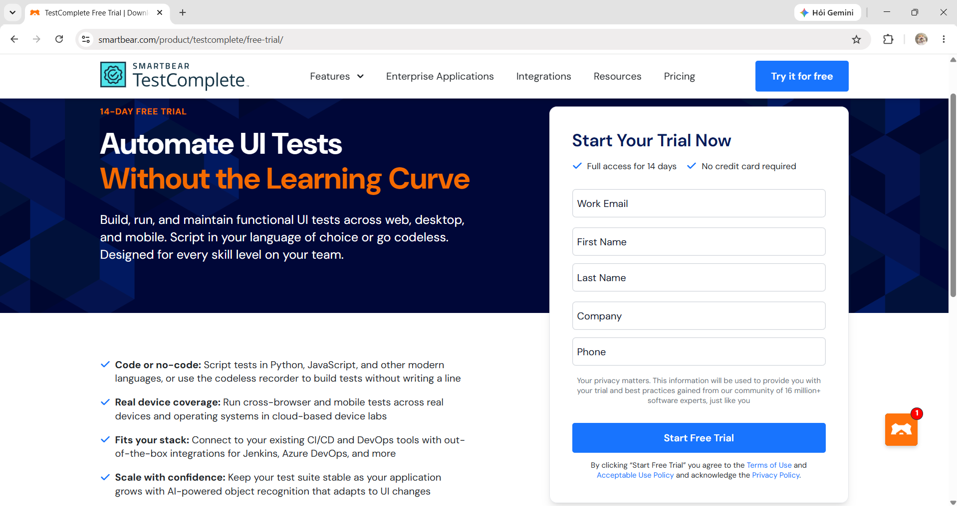
- Bước 2: Tùy chọn tính năng mở rộng (Choose the optional features): Trình cài đặt hiển thị cửa sổ lựa chọn các thành phần bổ trợ. Tại đây, người dùng tích chọn mục Intelligent Quality Add-On — tính năng nâng cao hỗ trợ kiểm thử các đối tượng đặc biệt (biểu đồ, tệp PDF, màn hình console, bảng lưới) và kích hoạt cơ chế tự động sửa lỗi kịch bản test (self-healing of failed tests). Sau đó nhấn Next để tiếp tục.
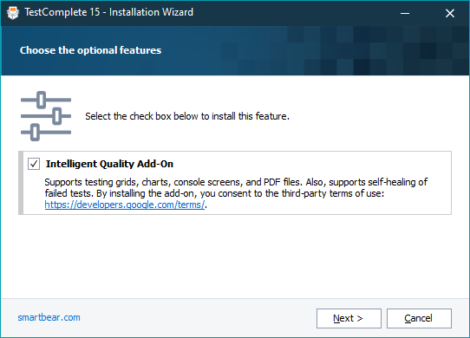
- Bước 3: Chỉ định thư mục cài đặt (Destination Folder): Lựa chọn đường dẫn lưu trữ các tệp tin của phần mềm trên ổ cứng (mặc định hệ thống thiết lập tại C:\Program Files (x86)\SmartBear\TestComplete 15). Nhấn Install để bắt đầu nạp dữ liệu.
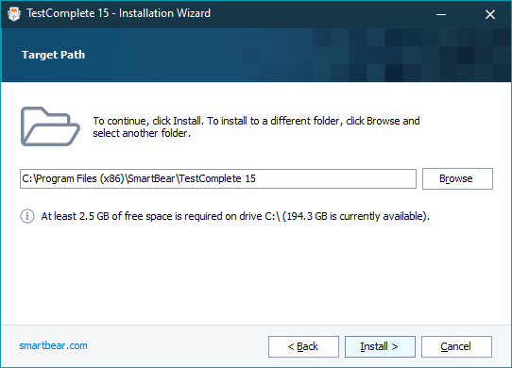
- Bước 4: Tiến trình sao chép dữ liệu (Installing): Hệ thống tự động thực hiện việc sao chép tệp tin, đăng ký các thư viện liên kết động và thiết lập cấu hình hệ thống trên Windows. Người dùng đợi cho đến khi thanh tiến trình (Progress bar) hoàn thành.
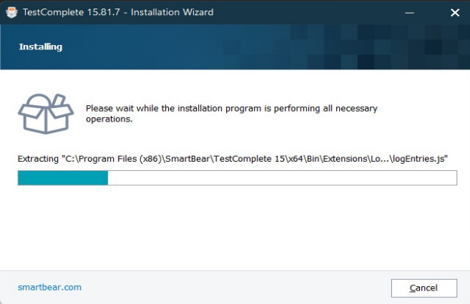
- Bước 5: Hoàn tất và Khởi chạy (Finish & Launch): Cửa sổ thông báo cài đặt thành công xuất hiện. Người dùng nhấn Finish để đóng trình cài đặt và mở TestComplete 15.
2.5 Giao diện làm việc
Khi khởi động TestComplete, người dùng sẽ làm việc trên một giao diện đồ họa tích hợp (IDE) trực quan, được chia thành các phân khu chức năng rõ ràng giúp tối ưu hóa quy trình quản lý, xây dựng và thực thi kịch bản kiểm thử.
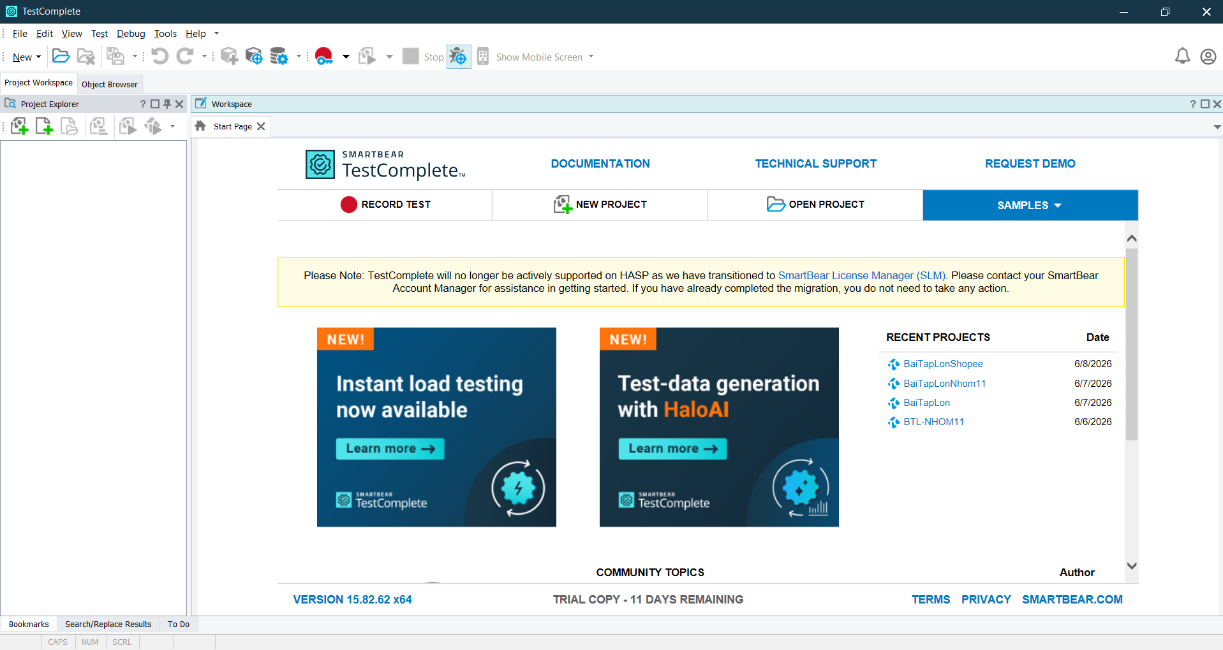
Các thành phần cốt lõi cấu thành nên giao diện làm việc bao gồm:
- Project Explorer (Cửa sổ quản lý dự án): Thường được bố trí ở phía bên trái giao diện. Đây là nơi quản lý toàn bộ cấu trúc phân cấp của một dự án kiểm thử, bao gồm: các bộ kiểm thử (Test Suites), kịch bản từ khóa (Keyword Tests), mã nguồn kịch bản (Scripts), tệp lưu trữ dữ liệu đầu vào và thư mục chứa kết quả chạy thử (Logs).
- Workspace / Editor Area (Vùng không gian làm việc chính): Nằm ở vị trí trung tâm của màn hình. Đây là khu vực hiển thị nội dung chi tiết để kỹ sư làm việc trực tiếp với kịch bản. Tùy thuộc vào tác vụ đang chọn, vùng này sẽ tự động chuyển đổi thành trình soạn thảo mã nguồn (Script Editor), bảng thiết kế từ khóa kéo-thả (Keyword Test Editor), hoặc trình hiển thị báo cáo kết quả (Log Viewer).
- Object Browser (Trình duyệt đối tượng): Công cụ đặc trưng hiển thị toàn bộ cây cấu trúc phân cấp của các ứng dụng đang chạy trên hệ thống. Tại đây, kiểm thử viên có thể phân tích, tìm kiếm và xem chi tiết mọi thuộc tính (Properties) cũng như phương thức (Methods) của các thành phần giao diện (như nút bấm, ô nhập liệu, menu).
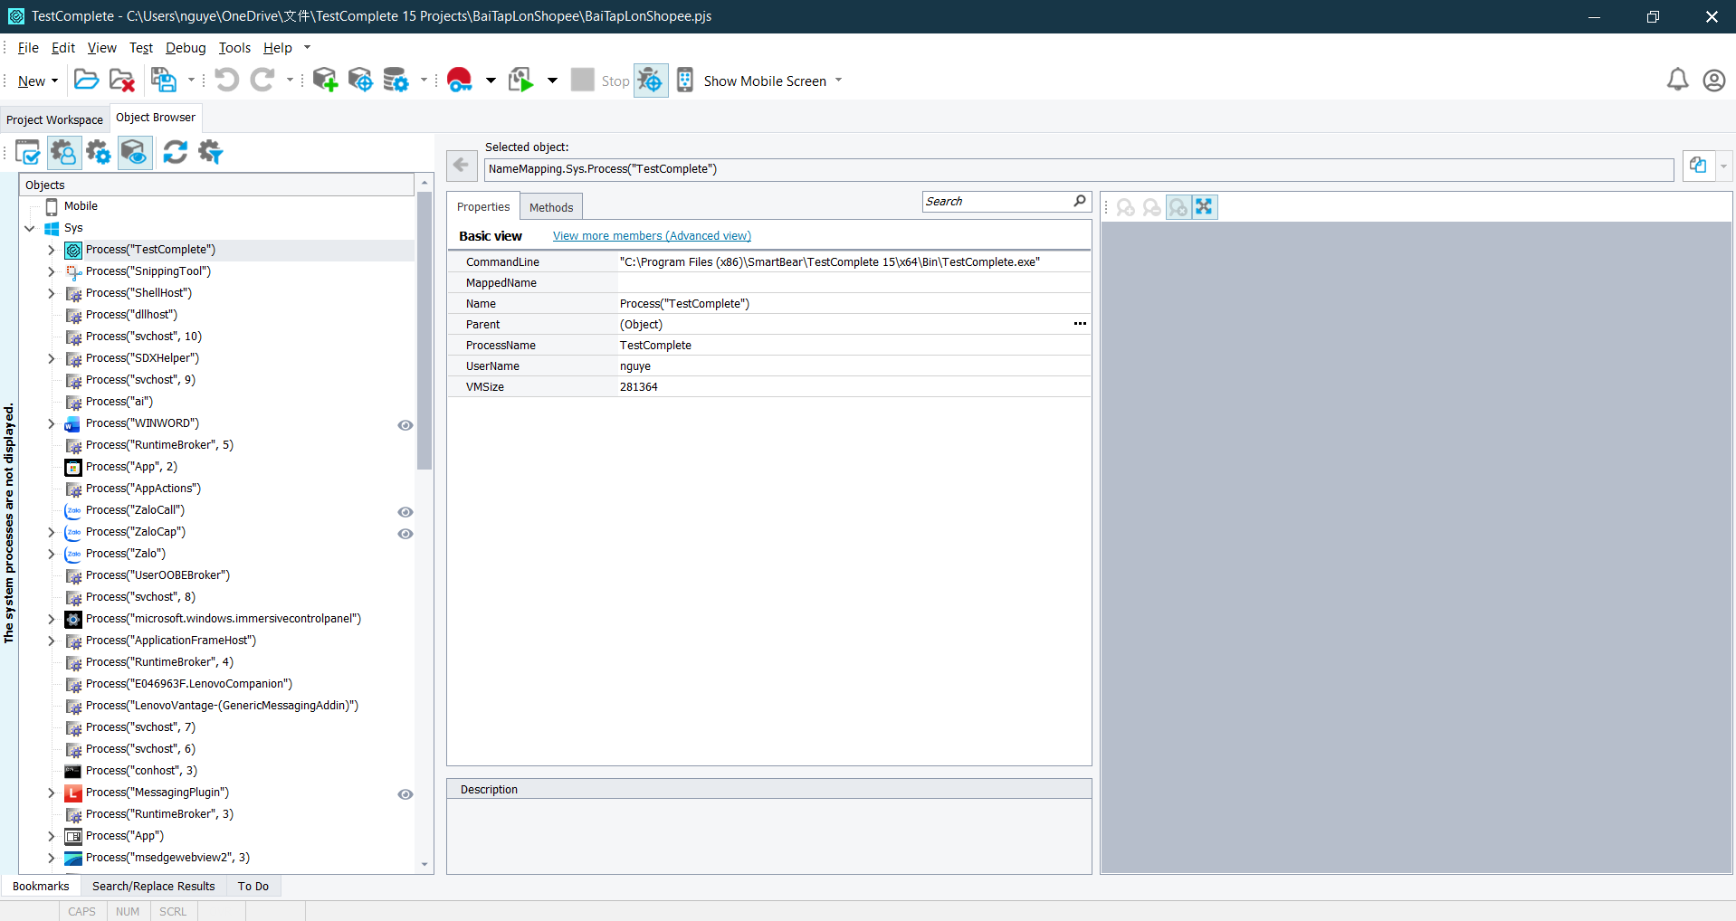
- Test Visualizer (Cửa sổ trực quan hóa kịch bản): Thường nằm ở phía dưới khu vực trung tâm, tự động hiển thị các hình ảnh chụp màn hình thực tế tương ứng với từng hành động trong kịch bản. Tính năng này giúp người dùng dễ dàng đối chiếu giao diện phần mềm giữa lúc ghi kịch bản và lúc chạy lại để phát hiện điểm sai lệch.
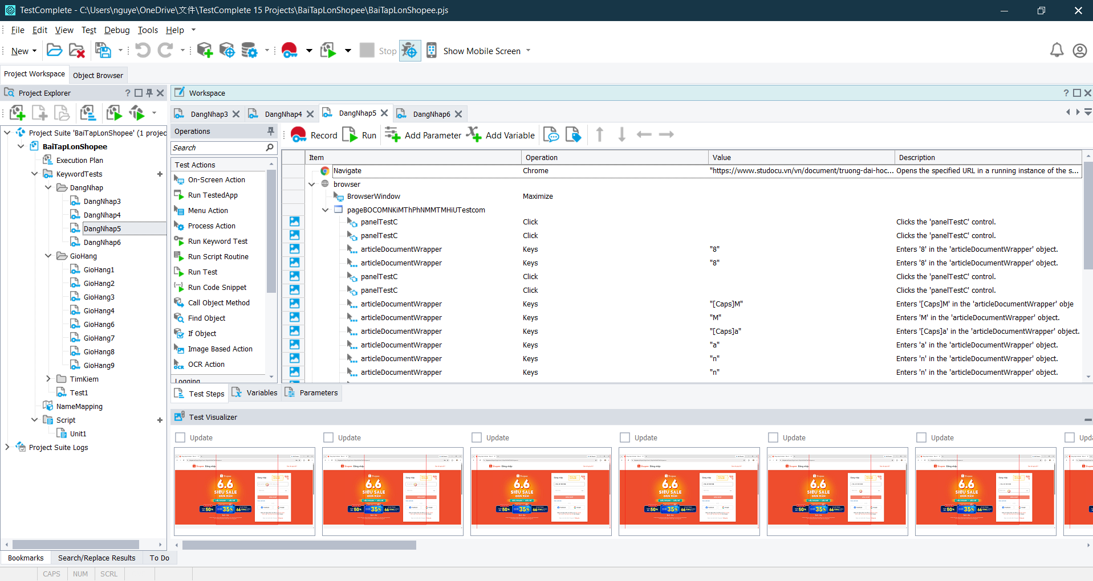
- Main Toolbar & Menus (Thanh công cụ điều khiển): Nằm ở phía trên cùng của ứng dụng, cung cấp các lối tắt điều khiển nhanh cho toàn bộ quá trình kiểm thử bao gồm các nút: Ghi kịch bản mới (Record), Thực thi kịch bản (Run), Tạm dừng/Dừng (Pause/Stop) và các công cụ hỗ trợ gỡ lỗi (Debug).

CHƯƠNG 3: ỨNG DỤNG KIỂM THỬ TESTCOMPLETE
3.1 Giới thiệu về ứng dụng kiểm thử (Website Shopee)
Shopee (shopee.vn) hiện là một trong những nền tảng thương mại điện tử hàng đầu tại Việt Nam với hệ sinh thái tính năng vô cùng đa dạng và quy mô giao dịch khổng lồ. Hệ thống sở hữu giao diện Web phức tạp, liên tục cập nhật theo thời gian thực để đáp ứng nhu cầu mua sắm và quản lý của hàng triệu người dùng.
Về mặt công nghệ, hệ thống website Shopee được xây dựng trên các nền tảng hiện đại:
- Front-end: Sử dụng các công nghệ giao diện Web tiên tiến cùng cơ chế tải bất đồng bộ (AJAX), giúp tối ưu hóa hiển thị nhưng đồng thời tạo ra các phần tử (elements) có thuộc tính và ID động thay đổi liên tục sau mỗi lần tải trang.
- Back-end & Database: Vận hành theo kiến trúc hệ thống phân tán, kết nối qua các cổng API và sử dụng kết hợp cơ sở dữ liệu để quản lý thông tin dữ liệu trực tuyến.
Do giới hạn về phạm vi của bài tập lớn, nhóm không tiến hành kiểm thử toàn bộ hệ thống mà lựa chọn tập trung triển khai kiểm thử tự động cho 4 chức năng nền tảng trong giai đoạn này là Tìm kiếm và Giỏ hang... Việc lựa chọn TestComplete giúp nhóm giải quyết bài toán nhận diện đối tượng động trên giao diện nhờ tính năng thông minh Vision AI, đồng thời áp dụng hiệu quả phương pháp kiểm thử hướng dữ liệu (Data-Driven Testing) đối với kho từ khóa sản phẩm đa dạng của Shopee.
3.2 Phân công nhiệm vụ thành viên trong nhóm
STT | Thành viên | Chức năng | Chi tiết nhiệm vụ
1
2 | Nguyễn Hồng Mạnh | Tìm kiếm sản phẩm
3
4

3.3 Đặc tả chức năng
3.3.1 Chức năng tìm kiếm
- Mô tả tổng quan chức năng
Chức năng Tìm kiếm trên website Shopee cho phép người dùng nhập từ khóa đầu vào để hệ thống truy vấn và hiển thị các sản phẩm tương ứng. Chức năng này bao gồm hệ thống tự động gợi ý từ khóa (Auto-suggestion) và danh sách thả xuống (Drop-down menu) xuất hiện ngay khi người dùng đang nhập liệu.
- Dữ liệu đầu vào (Input): Chuỗi ký tự nhập vào ô tìm kiếm (từ khóa thông thường, ký tự đặc biệt, mã script...).
- Điều kiện tiên quyết (Pre-conditions): Người dùng truy cập thành công giao diện trang chủ website Shopee.
- Kết quả mong đợi (Expected Output): Hệ thống trả về danh sách sản phẩm khớp với từ khóa, hiển thị danh sách gợi ý phù hợp, hiển thị thông báo nếu không tìm thấy, hoặc thực hiện cơ chế chặn mã độc để bảo vệ hệ thống.
- Chọn phương pháp kiểm thử
- Kiểm thử hộp đen (Black-box Testing): Tập trung kiểm thử chức năng trên giao diện (UI) của Shopee mà không can thiệp vào code hệ thống.
- Phân vùng tương đương và Phân tích giá trị biên: Áp dụng để chia các từ khóa đầu vào thành nhóm hợp lệ và không hợp lệ.
- Kiểm thử hướng dữ liệu (Data-Driven Testing): Sử dụng tính năng DDT của TestComplete để nạp danh sách 7 từ khóa từ file Excel/CSV vào một kịch bản duy nhất, giúp tự động hóa quá trình chạy lặp lại.
- Danh sách ca kiểm thử (Test Cases)
STT | TestCase | Mô tả kịch bản | Dữ liệu đầu vào | Kết quả mong đợi
1 | Tìm kiếm với ký tự đặc biệt | Kiểm tra độ chịu lỗi của hệ thống | @#$*&^ | Không lỗi hệ thống, hiển thị màn hình trống kèm thông báo không tìm thấy kết quả.
2 | Tìm kiếm bằng tiếng Việt không dấu | Kiểm tra khả năng nhận diện từ khóa | Dien thoai | Trả về kết quả chính xác tương tự như từ khóa "Điện thoại".
3 | Tìm kiếm bằng gợi ý từ drop-down | Chọn một gợi ý cụ thể trong danh sách thả xuống | Gõ từ khóa Son -> Chọn "Son dưỡng môi" | Chuyển hướng thành công đến trang kết quả; URL chứa từ khóa đã chọn.
4 | Kiểm tra Auto-Suggestion khi gõ | Kiểm tra hiển thị gợi ý theo thời gian thực | ga | Danh sách thả xuống lập tức xuất hiện các từ gợi ý: "Găng tay", "Gạo"...
5 | Tấn công bằng mã script (XSS) | Kiểm tra tính bảo mật của ô nhập liệu | <img src=x onerror=alert('XSS')> | Hệ thống lọc mã độc, hiển thị dạng văn bản thuần và không thực thi mã script.
6 | Tìm kiếm bằng nhiều ngôn ngữ | Kiểm tra bộ lọc đa ngôn ngữ | Laptop, máy tính, notebook; | Nhận diện thành công các token từ khóa và trả về sản phẩm liên quan.
7 | Tìm kiếm từ khóa không hợp lệ | Tìm từ khóa không có trong kho dữ liệu | Kzxxqwe12 | Hiển thị màn hình trống kèm thông báo không tìm thấy và đề xuất từ khóa phổ biến.

- Thực hiện kiểm thử

